Міністерство освіти і науки України
НАЦІОНАЛЬНИЙ УНІВЕРСИТЕТ «ЛЬВІВСЬКА ПОЛІТЕХНІКА»
Кафедра ЕОМ

Звіт
Лабораторна робота № 9
З дисципліни «Кросплатформні засоби програмування»
На тему: «ОСНОВИ ОБ’ЄКТНО-ОРІЄНТОВАНОГО ПРОГРАМУВАННЯ У PYTHON»

Виконав: ст. гр. КІ-304
Пікалов О.Ю.
Перевірив:
доцент кафедри ЕОМ
Іванов Ю.С.

Львів 2025

Мета роботи
Оволодіти навиками реалізації парадигм об’єктно-орієнтованого програмування використовуючи засоби мови Python.
Теоретичні відомості.
Модулі
Модулем у Python називається файл з розширенням *.py. Ці файли можуть містити звичайні скрипти, змінні, функції, класи і їх комбінації. Python дозволяє структурувати код програм у різні модулі та доступатися до класів, функцій і змінних, які у них знаходяться з інших модулів. Для цього використовуються два оператори – import та from-import.
Оператор import
Оператор import дозволяє імпортувати модуль повністю, та доступатися до нього через назву модуля. Вона може бути вказана у будь-якому місці програми перед звертанням до елементів, які у ній містяться, але зазвичай її вказують на початку модуля. Для звертання до елементів модуля треба вказати назву модуля і після крапки вказати до якого елементу ви хочете звернутися. Синтаксис
import назва_модуля назва_модуля.елемент_модуля
Приклад
Файл my_print_module.py
def hello_print():
print(“Hello”)
Файл printer.py
import my_print_module
my_print_module.hello_print ()
Для зручності оригінальну назву модуля можна змінити на псевдонім і доступатися до елементів модуля за допомогою псевдоніма.
Синтаксис
import оригінальна_назва_модуля as псевдонім
Приклад
import my_print_module as my_printer
Класи
Клас оголошується за допомогою ключового слова class після якого йде назва
класу. Клас може містити:
- дані, які належать класу (статичні дані-члени класу);
- дані, які належать об’єкту класу;
- методи, які належать класу (статична методи);
- методи, які належать об’єкту класу.
Члени класу є лише публічні, проте Python забезпечує механізми, які дозволяють організувуати області видимості близькі за своєю суттю до protected і private. Це робиться шляхом використання нижнього підкреслення у назві членів класу. Одинарне нижнє підкреслення перед назвою члену класу робить за своїми властивостями схожим на захищений член класу, а подвійне – схожим на приватний член класу. Всі члени класу, що йому належать мають відступ у розмірі одного табулятора, або 4-ох пробілів від початку оголошення класу. Статичні члени-дані класу оголошуються в класі як назва змінної і її початкове значення. Дані, які належать об’єкту класу оголошуються в конструкторі з використанням ключового слова self, яке є посиланням на об’єкт класу:
self.<назва_змінної> = <початкове значення>
Статичні методи класу оголошуються в класі за правилами оголошення функцій. Не статичні методи оголошуються в класі за правилами оголошення функцій, перший параметр якої є обов’язково self:
def <назва_методу>(self, <параметри>):
тіло методу Роль конструктора відіграє метод __init__(self, <параметри>).
Доступ до статичних членів класу відбуваєтсья за допомогою назви класу:
<назва класу>.<назва статичного члену класу>.
Доступ до не статичних членів класу відбуваєтсья за допомогою назви об’єкту:
<назва об’єкту>.<назва не статичного члену класу>.
Параметри self передавати у метод при виклику не потрібно. Він передається
неявно як і у інших мовах програмування.

Завдання (варіант № 17).
1. Написати та налагодити програму на мові Python згідно варіанту. Програма має задовольняти наступним вимогам:
• класи програми мають розміщуватися в окремих модулях в одному пакеті;
• точка входу в програму (main) має бути в окремому модулі;
• мають бути реалізовані базовий і похідний класи предметної області згідно
варіанту;
• програма має містити коментарі.
2. Завантажити код на GitHub згідно методичних вказівок по роботі з GitHub.
3. Скласти звіт про виконану роботу з приведенням тексту програми, результату її виконання та фрагменту згенерованої документації та завантажити його у ВНС.
4. Дати відповідь на контрольні запитання.

Варіант завдання 17:
Базовий клас :Відеоплеєр
Похідний клас: Відеомагнітофон
Код файлу Lab9PikalovKI304.py
import Videomagnitophone_module

if __name__ == "__main__":
mag = Videomagnitophone_module.Videomagnitophone()
mag.Turn_OnOff()
mag.Plug_unplug()
mag.Turn_OnOff()
mag.ChangeVolume()
mag.AvailableVideos()
mag.AddVideo()
mag.RemoveVideo()
mag.StartRecording()
mag.SaveRecVid()
mag.StopRecording()
mag.Stats()

Код файлу Videomagnitophone_module.py
import Videoplayer_module

class Videomagnitophone(Videoplayer_module.Videoplayer):
def __init__(self):
super().__init__()
self.recBool = False
def StartRecording(self):
if self.recBool:
print("Recording already in progress")
else:
print("Recording started...")
self.recBool = True
def StopRecording(self):
if self.recBool:
print("Recording stopped")
self.recBool = False
else:
print("Recording is off already")
def SaveRecVid(self):
if self._mode.getMode() and self.recBool:
print("Enter new video name (without .mp4):")
newvid = input()
Videoplayer_module.Videoplayer.videos.append(newvid + ".mp4")
print("Recorded video has been added")
elif not self._mode.getMode():
print("You need to turn device on before using any features")
elif not self.recBool:
print("The video isn't being recorded right now")

Код файлу Videoplayer_module.py
import Volume
import Power
import Mode

class Videoplayer:
videos = [
"The_Matrix.mp4", "Inception.mp4", "Interstellar.mp4",
"The_Dark_Knight.mp4", "Avatar.mp4", "Titanic.mp4",
"Jurassic_Park.mp4", "The_Godfather.mp4",
"Forrest_Gump.mp4", "The_Avengers.mp4"
]

def __init__(self):
self._volume = Volume.Volume(20)
self._power = Power.Power(False)
self._mode = Mode.Mode(False)
self.stat = None
self.videoStat = False
self.currentVideo = ""
self.screen = None
def Stats(self):
self._volume.Print()
self._mode.Print()
self._power.Print()
print("Amount of videos:", len(Videoplayer.videos))
def Plug_unplug(self):
if self._power.getPower():
self._power.setPower(False)
self._mode.setMode(False)
print("Power: off")
else:
self._power.setPower(True)
print("Power: on")
def Turn_OnOff(self):
if self._power.getPower():
if self._mode.getMode():
self._mode.setMode(False)
print("Mode: off")
else:
self._mode.setMode(True)
print("Mode: on")
else:
self._mode.setMode(False)
print("Unable to turn on due to lack of power")
def ChangeVolume(self):
if self._mode.getMode():
print("Current volume:", self._volume.getVolume(), '%')
volume = int(input("New volume: "))
self._volume.setVolume(volume)
else:
print("You need to turn device on before using any features")
def AvailableVideos(self):
if self._mode.getMode():
for string in Videoplayer.videos:
print(string)
print("Total amount:", len(Videoplayer.videos))
else:
print("You need to turn device on before using any features")
def AddVideo(self):
if self._mode.getMode():
newvid = input("Enter new video name (without .mp4): ")
Videoplayer.videos.append(newvid + ".mp4")
print("Video has been added")
else:
print("You need to turn device on before using any features")
def RemoveVideo(self):
if self._mode.getMode():
for i, video in enumerate(Videoplayer.videos):
print(f"{i + 1}: {video}")
input_val = input("Enter the integer or name of the video (without .mp4) to remove: ")
if input_val.isdigit():
delvid = int(input_val)
if 1 <= delvid <= len(Videoplayer.videos):
print("Video removed:", Videoplayer.videos[delvid - 1])
Videoplayer.videos.pop(delvid - 1)
else:
print("Invalid number.")
else:
vidname = input_val + ".mp4"
if vidname in Videoplayer.videos:
Videoplayer.videos.remove(vidname)
print("Video has been removed:", input_val)
else:
print("Video hasn't been found:", input_val)
else:
print("You need to turn device on before using any features")
def PlayVideo(self):
if self._mode.getMode():
self.videoStat = True
print("Choose a video to play (integer or name without .mp4)")
for i, video in enumerate(Videoplayer.videos):
print(f"{i + 1}: {video}")
input_val = input().strip()
if input_val.isdigit():
vidIndex = int(input_val)
if 1 <= vidIndex <= len(Videoplayer.videos):
self.currentVideo = Videoplayer.videos[vidIndex - 1]
print("Video playing:", self.currentVideo)
else:
self.videoStat = False
print("Invalid number.")
else:
videoName = input_val + ".mp4"
if videoName in Videoplayer.videos:
self.currentVideo = videoName
print("Video playing:", videoName)
else:
self.videoStat = False
print("Video hasn't been found:", videoName)
else:
print("You need to turn device on before using any features")
def checkCurVid(self):
print("Video playing:", self.currentVideo)
def GoToMainMenu(self):
self.videoStat = False
def getVideoStat(self):
return self.videoStat

Код файлу Volume.py
class Volume:
def __init__(self, volume: int):
self.volume = volume

def Print(self):
print("Volume level is: " + str(self.volume))
def setVolume(self, volume: int):
self.volume = volume
def getVolume(self):
return self.volume

Код файлу Power.py
class Power:
def __init__(self, power: bool):
self.power = power

def Print(self):
if self.power: print("Power is: on")
else: print("Power is: off")
def setPower(self, power: bool):
self.power = power
def getPower(self):
return self.power

Код файлу Mode.py
class Mode:
def __init__(self, mode: bool):
self.mode = mode

def Print(self):
if self.mode : print("Mode is: on")
else: print("Mode is: off")
def setMode(self, mode: bool):
self.mode = mode
def getMode(self):
return self.mode

Результат виконання програми
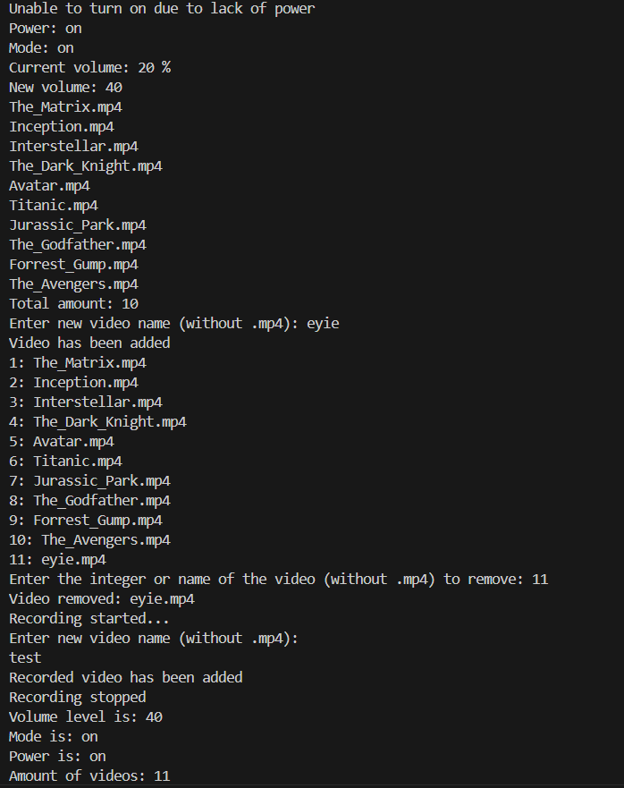

Висновки
У лабораторній роботі було розроблено програму «Відеомагнітофон» на основі класу “Відеполеєр” мовою пайтон. Створені класи (Videoplayer, Power, Volume, Mode) реалізують окремі функції пристрою. У процесі роботи було закріплено навички створення класів, методів та взаємодії між ними.

